В адресной строке набираем: **http://212.220.113.121:9001**

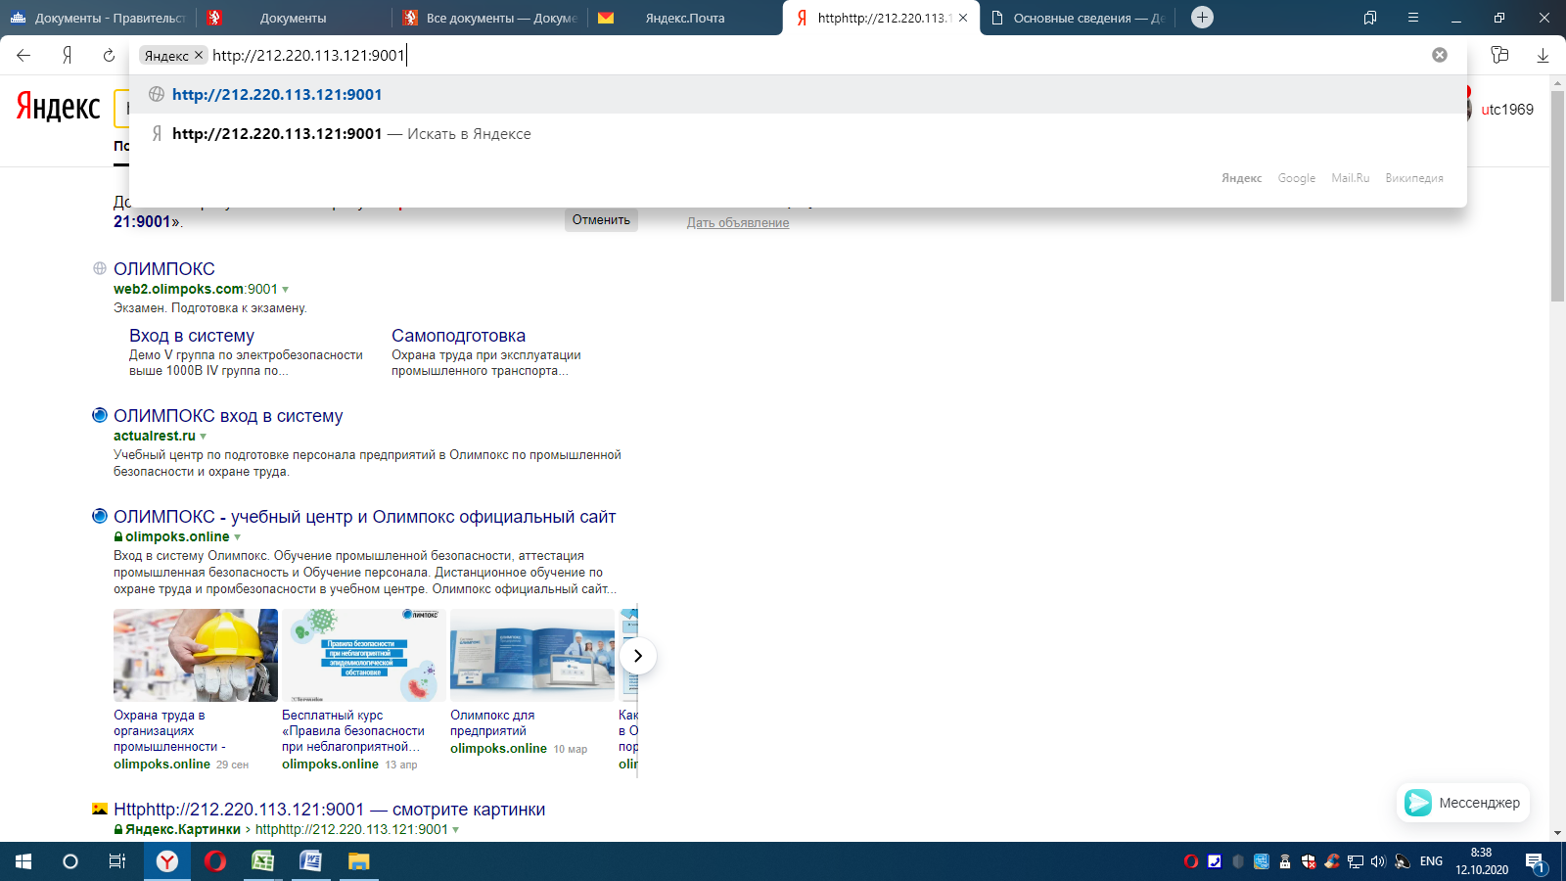

Выбираем раздел “Подготовка к экзамену»

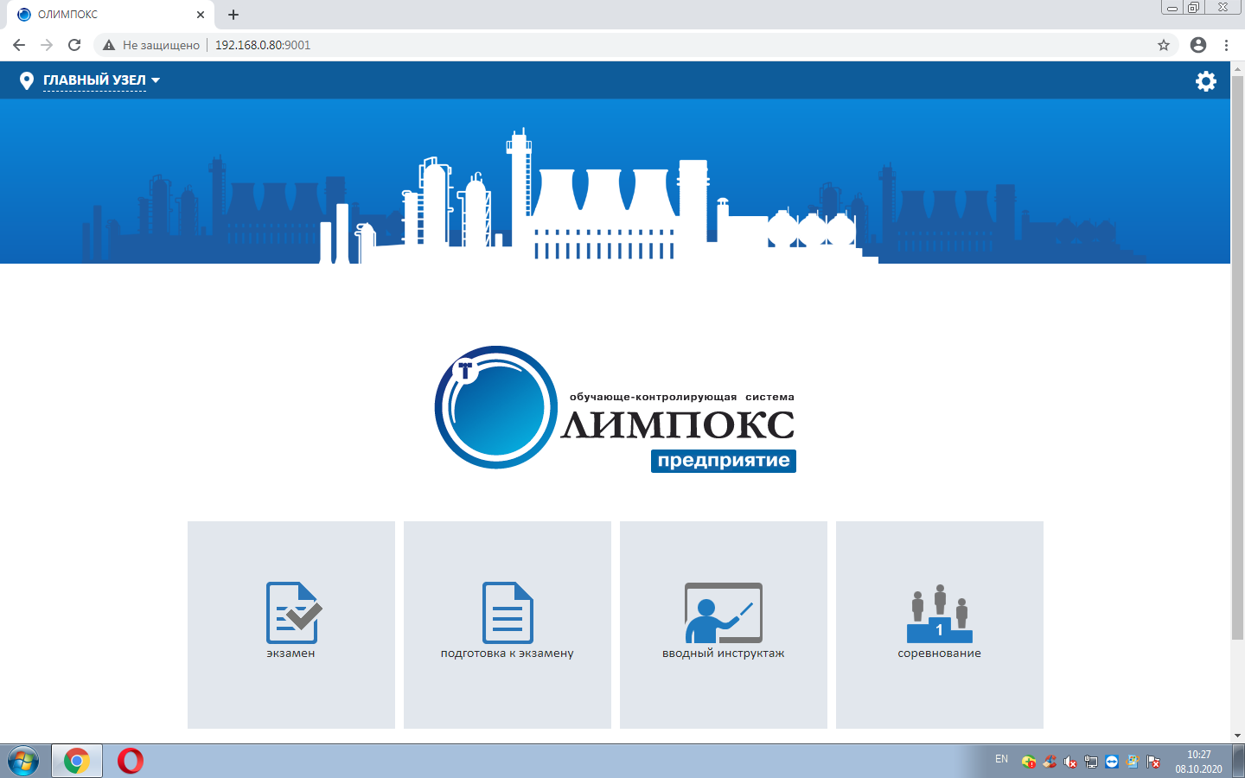

Вводим логин и пароль (без пробелов)

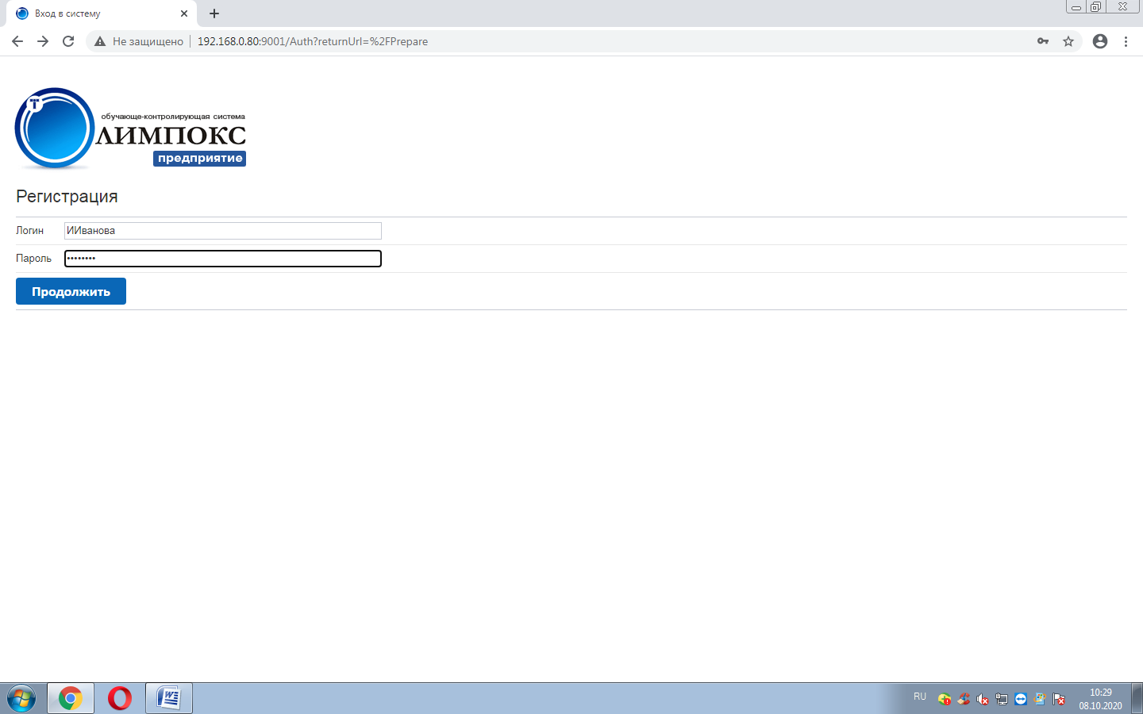

Выбираем курс

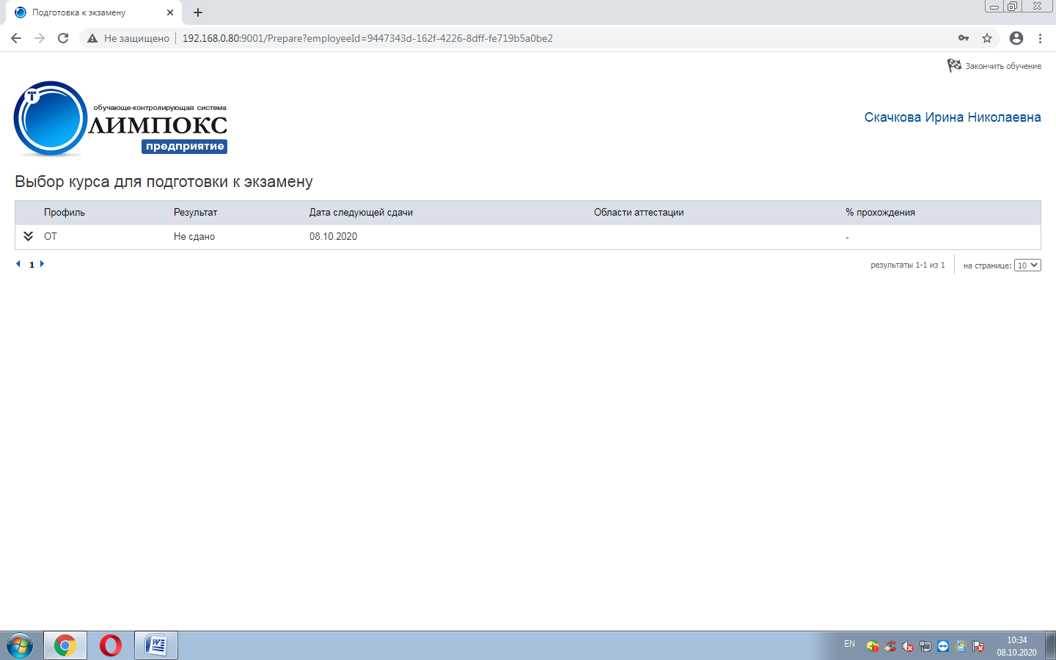

Изучаем интересующие Вас темы и сдаем экзамен.

